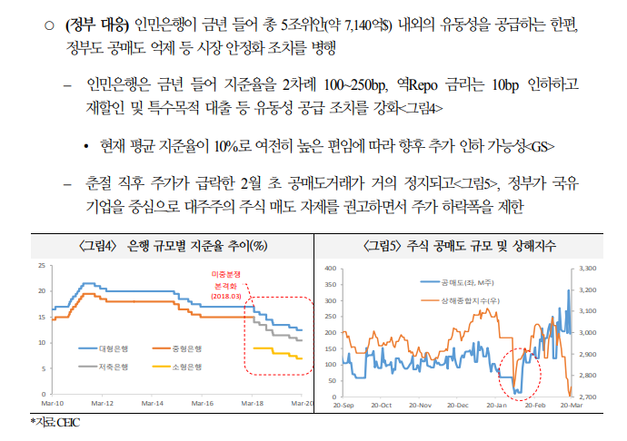

중국관련

M2 통화지표 증가율 : 기업들이 투자활동을 하냐 안하냐를 나타내는 지표



지방정부의 재정수지



농촌상업은행들의 NPR 부실대출비율(중국5대은행제외하고 얘네들은 건전)